DOCUMENTOS PERSONALES DE LOS AUTORES
"Título de la Investigación: Serious Game para Desarrollar el Reconocimiento Visual de Emociones en Adultos con Trastorno del Espectro Autista (TEA)"

AUTOR 1
Nombres completos: | Jhafet Martín Cánepa Maceda
DNI: | 71871075
Email institucional: | jhafet.canepa@usil.pe
Teléfono: | +51 992 290 742
Institución: | Universidad San Ignacio de Loyola (USIL)
Programa: | Ingeniería de Sistemas de Información
Rol en el proyecto: | Co-desarrollador (50% autoría)
Contribuciones: | Aplicación Android Kotlin, Jetpack Compose UI, Integración CameraX, Sistema de calificaciones, Arquitectura Clean
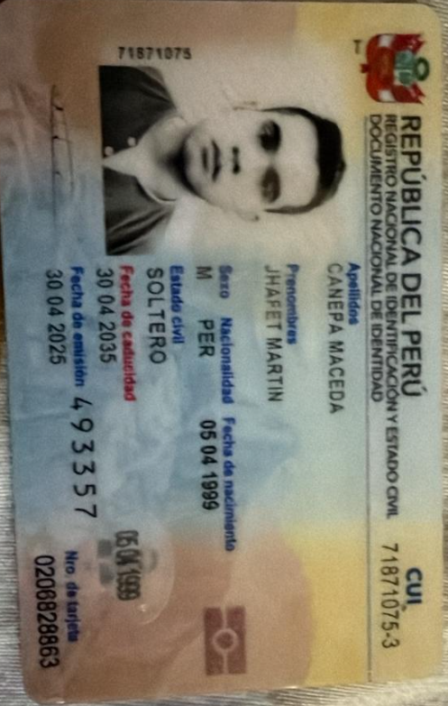
DOCUMENTO DE IDENTIDAD - FRENTE

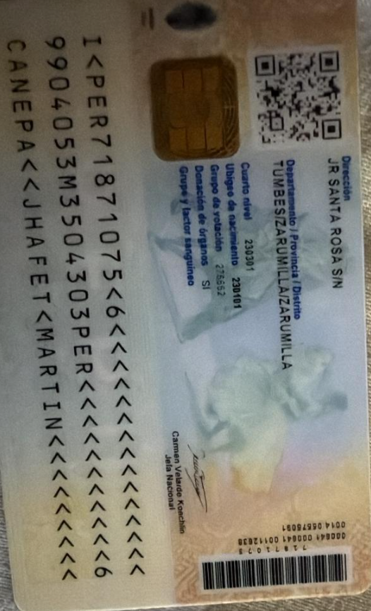

DOCUMENTO DE IDENTIDAD - REVERSO

AUTOR 2
Nombres completos: | Christopher Antonio Pillihuamán Santiago
DNI: | 76655698
Email institucional: | c.pillihuaman@usil.pe
Teléfono: | +51 973 182 294
Institución: | Universidad San Ignacio de Loyola (USIL)
Programa: | Ingeniería de Sistemas de Información
Rol en el proyecto: | Co-desarrollador (50% autoría)
Contribuciones: | Backend Go, ML Service Python, Arquitectura de microservicios, Base de datos MySQL, Integración de APIs

DOCUMENTO DE IDENTIDAD - FRENTE
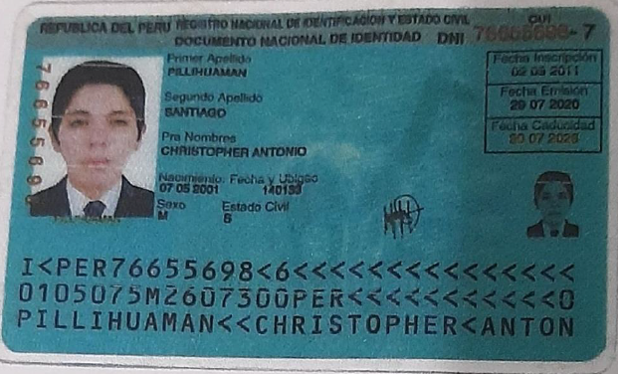

DOCUMENTO DE IDENTIDAD - REVERSO
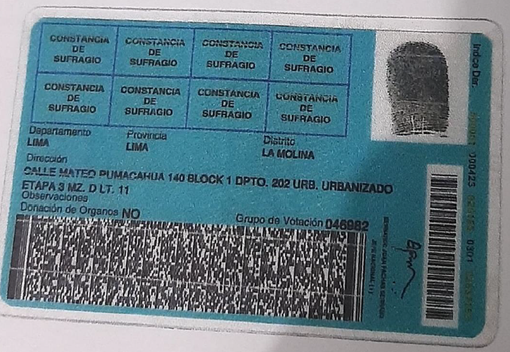

DECLARACIÓN JURADA
Los suscritos declaramos bajo juramento que:
- Somos los únicos autores del software denominado "Sistema de Reconocimiento de Emociones Faciales para Adultos con TEA mediante Serious Game"
- El software fue desarrollado íntegramente por nosotros entre Febrero 2025 y Octubre 2025
- No existen derechos de terceros sobre el software desarrollado
- La información proporcionada en esta solicitud de registro es verídica y completa
- Asumimos total responsabilidad por el contenido y funcionamiento del software
- Los datos personales proporcionados son correctos y actuales

FIRMAS DE LOS AUTORES


________________________________________
Jhafet Martín Cánepa Maceda
DNI: 71871075


________________________________________
Christopher Antonio Pillihuamán Santiago
DNI: 76655698

Lima, 17 de Noviembre del 2025

EmotionAI Recognition System - Documentos Personales
© 2025 - Registro INDECOPI

